**BIORECURSOS S.A.**

**PROYECTO CAUCHERO KASSANDRA**

**HOJA DE VIDA LOTE N° 12**

* COORDENADAS UBICACIÓN LETREROS DEMARCACION LOTE

|  |  |  |  |
| --- | --- | --- | --- |
| **LOTE** | **N** | **W** | **MSNM** |
| 12 | 04°24´10.6´´ | 072°13´06.6´´ | 175 |

EL **LOTE 12** COLINDA CON EL LOTE 13 Y 14 UNICAMENTE. ADICIONALMENTE ESTA BORDEADO EN UNA MAYOR PARTE POR LA MATA DE MONTE, CUENTA CON UN RESERVORIO DE AGUA COLINDANTE CON EL LOTE 11.

|  |  |
| --- | --- |
| ***INFORMACION GENERAL*** | |
| ARÉA: | 30.74 Ha. |
| CANTIDAD ARBOLES: | 18.167 |
| CANTIDAD DE SURCOS: | 75 Surcos |
| PROMEDIO ARBOLES HECTAREA: | 590.98 Arboles |
| TOPOGRAFIA: |  |
| METODO SIEMBRA: | Surco Sencillo |
| CLÓN: | PB 260 |
| CANTIDAD DE INVENTARIOS REALIZADOS: |  |
| INVENTARIOS REALIZADOS POR: |  |
| PROCENDIA DE LOS ARBOLES: |  |
| PROCEDENCIA SEMILLA: |  |
| FECHA SIEMBRA: | DEL 10 AL 22 DE JUNIO DEL 2010 |
| PORCENTAJE RESIEMBRAS: |  |
| PREPARACION SUELOS: |  |
| ESTADO INICIAL LOTE: |  |
| CULTIVOS INTERMEDIOS: | MUCUNA |
| CANTIDAD CAL APLICADA: |  |
| FERTILIZACIONES: | FORMULA 2009:  40 GRS UREA  40 GRS KCL  20 GRS DAP  5 GRS BORO AGRICOLA  2.5 GRS SULFATO DE ZINC  (107.5 GRS POR PLANTA)  2 VECES AL AÑO  FORMULA 2010  60 GRS UREA  60 GRS KCL  30 GRS DAP  30 GRS SULFATO DE MAGNECIO  10 GRS BORO AGRICOLA  5 GRS SULFATO DE ZINC  5 GRS DE SULFATO DE COBRE  (200 GRS POR PLANTA  3 VECES AL AÑO  * El método de fertilización es: se abre un hueco a 60 0 80 cm. del tallo del árbol y se hecha el fertilizante dentro del hueco y se tapa. |

|  |  |
| --- | --- |
| PLATEOS QUIMICOS: |  |
| PLATEOS MANUAL AZADON: |  |
| CONTROL MALEZAS EN CALLES: |  |
| CONTROLES BIOLOGICOS: |  |
| APLICACIONES FUNGICIDAS: |  |
| METODOS DE FORMACION DE COPA: |  |
| CONTROL ENFERMEDADES: | * DEBIDO A QUE ESTE CLON ES ALTAMENTE SUCEPTIBLE PRESENTA BROTES CONTINUOS DE MAL SURAMERICA, QUE SE HA VENIDO CONTROLANDO CON APLICACIONES. |
| LABORES DE DESCHUPONAMIENTO: |  |
| ADICION DE CALDOLOMITA: |  |

Adjunto:

* Imagen Fotográfica Lote

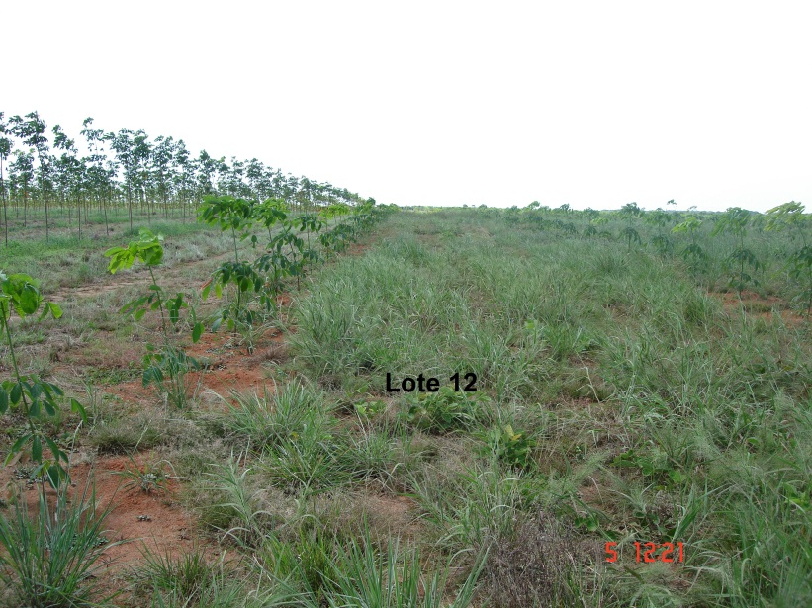

|  |  |
| --- | --- |
| **INFORMACION GENERAL** | |
| AREA | 30.74 Ha. |
| CANTIDAD DE ARBOLES | 18.167 |
| CANTIDAD DE SURCOS | 75 |
| PROMEDIO ARBOLES HA. | 591 |
| CLON | PB 260 |
| FECHA DE SIEMBRA | DEL 10 AL 22 DE JUNIO DEL 2010 |
| CULTIVOS INTERMEDIOS | MUCUNA |
| FERTILIZACIONES | FORMULA 2011  80 GRS UREA  80 GRS KCL  40 GRS SUPERFOSFATO  15 GRS DE MAGNESIO  7 GRS DE COBRE  7 GRS DE ZINC  (229 GRS POR PLANTA)  La primera fertilización de este año se realizo 05 de Septiembre y finalizo el 10 del mismo mes. |
| PLATEOS QUÍMICOS |  |
| PLATEOS MANUAL |  |
| CONTROL MALEZAS | AGOSTO:  Del 29 de Agosto al 03 de septiembre   * Se controlo la Mucuna y se desocolo la montaña |
| CONTROL BIOLOGICO |  |
| APLICACIONES FUNGICIDAS | AGOSTO:  Del 01 al 03   * Se realizo una aplicación de fungicida para controlar la enfermedad antracnosis. |
| CONTROL ENFERMEDADES | Debido a que este clon es altamente susceptible presenta brotes continuos de mal suramericano, que se ha venido controlando con aplicaciones.  Del 12 al 24 de Septiembre se realizo un monitoreo de enfermedades y se ha controlado el chancro de injerto. |
| LABORES DE DESCHUPONAMIENTO | LABORES PERMANENTES ACTUALMENTE.  * Los deschuponamientos se realizaron en los meses de Julio, Agosto |